附件1 嘉義縣番路鄉內甕國民小學
辦理105年度藝術與人文教學深耕實施計畫成效評估表 編號：111
計畫名稱 | 書藝展風華 美學傳情意 | 辦理地點 | 內甕國小
補助金額 | 新台幣60000元整 | 辦理期間 | 自 105 年 02 月 01 日 起 至 105 年 11 月 30 日 止
對象 | 本校全體師生
活動場次 | 2 | 參與人次 | 100
附件 | - 課程內容表  - 教學設計  - 上傳本縣藝術與人文深耕計畫整合平台網站( http://art.cyc.edu.tw)成果資料  - 自評表  - 授課教師回饋與省思  - 活動照片
需求評估 | 本校以「在地藝術人文教育」為校務推展重點之一，極力推展具有在地化特色的永續性藝術與人文教育，從103學年度開始，以募款之方式聘請書法專業師資，採混齡教學模式規劃低年級硬筆字，中高年級書法教育，目前學生具基本的書法能力。本校今年獲得藝術深耕的經費支持，讓學校藝文課程的發展更為蓬勃。
問題描述 | 本校教師專長在書法專業上略嫌不足，為發展書法課程，特外聘歐明錕老師蒞校與本校教師協同指導學生，透過藝術課程的辦理，以饒富創意的教學方式，加上多元互動、潛能激發的課程安排，讓學生在藝術創作中，體驗創意藝術之樂趣，並鼓勵學生參與各項創意藝術文化活動。
解決策略 | 1.透過外聘教師的協同教學，教師間彼此分享教學的經驗與策略，更從實際的教學中解決問題。  2.辦理社區書法繪畫展覽、社區寫春聯活動，提供學生學習成果展現舞台，檢視學生學習成效。  3.透過教學研討、經驗分享及專業對話，提高教師專業技能。
實施歷程 | 1.外聘專業書法講師蒞校指導種子教師及本校學生。  2.參加學生分成低年級硬筆字基礎班和中高年級書法，由文字結構教學開始，再進入書畫之美的認知與情意課程。  3.配合社區節慶或學校行事辦理本項計畫的年度成果發表會。
成效分析 | 1.教學結合本地之地區性特色資源，並配合鄰近相關產業文化、自然生態、人文遺產等資源，規劃本地成為藝術人文與自然環境之學習中心。  2.配合地方需求，規劃在地特色之課程，建立本校之藝術與人文教學特色。  3.學生透過作品的展覽與解說，提供自信心，找到自己的亮點。
未來規劃 | 透過與嘉義縣書法協會辦理的各項書法教育活動，規劃學生參加各項比賽、藝文活動、參訪和展覽，讓學生將所學融入生活經驗中，藉由活動的參與，拓展學生生活視野，建立自信，落實藝術生活化、生活藝術化之目標。
負責人： （簽章） 填表人： （簽章）
聯絡電話：05-2591434 傳真：05-2590272
填 表 日 期 ： 105 年 11 月 14 日
（單位印信）
附件2
嘉義縣番路鄉內甕國民小學
105年度藝術與人文教學深耕實施計畫
課程內容表
辦理時間 | 課程內容 | 活動方式與流程 | 研習型態 | 辦理地點 | 對象人數
105.04—  105.11  星期三下午  13:30-16:00 | 書法藝術與美學的欣賞與教學專業知能 | 外聘學者專家利用週三進修時間辦理教師專業成長研習。 | 教師專業成長研習 | 綜合教室 | 全校教師11人
105.08—10  105.11  每週二節，共12週 | 藝術創作~美勞繪畫課程教學 | 以低年級混齡上課方式辦理，外聘具視覺藝術專長教師協同教導學生藝術創作課程，同時兼具學生藝術創作學習和教師藝文教學能力。 | 混齡教學模式進行  於生活課程中安排2節藝文創作課程與專長教師協同教學 | 美勞教室 | 低年級師生10人
105.02--  105.11  每週彈性課1節，共26週 | 書法教學  (硬筆字) | 以低年級混齡上課方式辦理低年級以彈性課程安排外聘專長教師協同教導低年級學生學習硬筆字課程，奠定學生書法課程的根基 | 混齡教學模式進行安排彈性課程1節，教師協同教學學習硬筆字 | 綜合教師 | 低年級師生10人
105.02--  105.11  每週彈性課3節，共26週 | 書法教學 | 中高年級安排彈性課與藝文課協同教師教導書法課程，培養學生藝欣賞文生活美感特質。 | 混齡教學模式進行安排在彈性課與藝文課中協同教學習習書法欣賞與習寫 | 綜合教室 | 1~6年級師生約36人
105.08 | 仁義彩繪圍牆 | 全校師生共同彩繪校園，活化校園空間。 | 兒童暑期彩繪營 | 學校圍牆 | 1~6年級師生約36人
105.06  活動一場 | 學生書法繪畫展覽 | 將學生書法作品繪畫作品裱框，辦理校外展覽，並籌畫開幕展茶會，訓練自己作品解說，吸引社區居民欣賞，讓學生體驗藝術與生活結合之經驗。 | 展覽茶會作品展覽解說 | 番路鄉公所文康中心展覽室 | 全校教師及家長約100人
105.11  活動一場 | 3.寫春聯送愛獨居老人活動 | 4.辦理寫春聯送春聯活動，將生活經驗結合教學，使之具有成就感。 | 與華山基金會合作辦理送愛獨居老人貼春聯活動 | 綜合教室  社區中心廟宇 | 全校教師及家長約30人
105.12  活動一場 | 靜態成果展 | 於校慶暨社區運動會辦理靜態成果展覽。 | 學校社區運動會靜態成果展 | 內甕國小圖書室 | 全校教師及家長約100人

附件3
嘉義縣番路鄉內甕國民小學
105年度藝術與人文教學深耕實施計畫
上傳網站成果資料
上傳日期 | 上傳種類 | 檔案名稱 | 備註
105.11.14 | word | 105年度內甕國小藝文深耕計畫
105.11.14 | jpg | 1.書法課上課情形.jpg  2.書法美學欣賞與教學專業知能研習.jpg  3.仁義彩繪圍牆.jpg  4.學生書法繪畫展覽.jpg  5.美勞繪畫課程教學.jpg
105.11.14 | word | 成效評估表

上傳網站成果資料說明
請連結 http://art.cyc.edu.tw 嘉義縣藝術與人文深耕計畫整合平台（以下簡稱本網站），進入畫面後登入帳號與密碼【與學校公務信箱的帳號密碼相同】。

- 照片上傳方式：
- 每一細項課程上傳照片請各校精選以5張為限。
- 本網站首頁畫面左列「網站導航」/ 「電子相簿」 / 按「xp照片上傳精靈」 / 先下載”本網站專屬reg檔” / 執行該檔案。
- 打開所要上傳的照片之資料夾 /打開後，點選畫面左列”將這個資料夾發佈到網站” / 出現”歡迎使用網頁發佈精靈”，按「下一步」/ 選取照片後，按「下一步」/ 出現”將這一些檔案發佈到哪裡?”，請點選本網站電子相簿 / 再輸入一次學校帳號及密碼 / “選擇發佈目錄”，直接按下一步/ “圖片大小”，設定為640×480 / 出現複製及傳輸畫面”/ 完成。
- 回到本網站畫面即可看到剛才所上傳的那些照片 ---＞點選「相片分類」下拉視窗 / 選取自己所屬學校資料夾 / 按「匯入」即可完成。
- 文件上傳方式：
本網站首頁畫面左列「網站導航」/ 「網路資料櫃」/ 在「根目錄」下選取學校自身所參與的計畫項目資料夾 / 點選學校所在分區/ 點選學校所在資料夾 / 按「開啟上傳介面」/ 從硬碟上傳檔案，按 “瀏覽”選擇路徑，加註 “檔案說明” / 按「送出」即可完成
附件4
嘉義縣105年度「教育部國民及學前教育署補助國民中小學
藝術與人文教學深耕實施計畫」
自評表
學校名稱：嘉義縣番路鄉內甕國民小學
評選規準 | 評 選 項 目（n%） | 完成度評選等級 |  |  |  | 質性描述  （優點、可進事項、建議）
 |  | 優  異 | 良  好 | 尚  可 | 待改  進
1. 行政與管理  (25%) | 1-1.行政人員對推動計畫的理解做到「策劃」「教學」「展演」「鑑賞」的支持。（4%） |  | ˇ |  |  | 本校持續辦理本計畫，無論校長、主任及教師均能對本計畫有相當程度上的了解，並能主動提供協助，未來在繼續執行本計畫時，並能繼續針對學生提供更完善之課程。
 | 1-2.擬定課程短中長期目標計畫，並能落實藝術與人文教育指標。（4%） |  | ˇ
 | 1-3. 鼓勵並辦理教師參與推動藝術與人文素養教學深耕相關之研習，以提升教學品質與效能。（5%） |  | ˇ
 | 1-4.續辦學校對去年計畫的執行成效檢核機制及其與今年實施計畫的延續性。（4%） |  | ˇ
 | 1-5. 學校設置教學與展演之發表時間與空間，營造豐富性與創造性的藝術人文學習情境。（4%） |  | ˇ
 | 1-6. 具備軟硬體教學相關教室與設施（如創作教室、視聽教室、電腦設備、賞析媒材或展示海報等）。 （4%） |  |  | ˇ
2.專業與  成長（30%） | 2-1.結合藝術家或專業藝文團體與學校藝文師資的實際情況。（6%） | ˇ |  |  |  | 外聘書法專長教師與本校教師採協同教學方式，一方面能互相學習所長，提升本身藝術素養，讓校內教師能銜接教學，另一方面協助外聘教師有效了解學生程度，進行有效教學。
 | 2-2.聘請藝術家、藝術工作者協助學校發展藝術人文的教學。（6%） | ˇ
 | 2-3 具有編製教材教具和改進教學之能力，協助藝文領域師資的教學職能。（6%） |  | ˇ
 | 2-4 與其他領域教師間之連繫、合作、協同教學並有效解決教學現場問題。（6%） | ˇ
 | 2-5外聘教師與校內教師共同協同教學，校內教師能夠進行銜接教學。（6%） | ˇ
3. 教學與課程（30%） | 3-1.成立藝術與人文教學深耕推動小組，建立本位課程並定期進行研討。（6%） | ˇ |  |  |  | 成立藝術與人文教學深耕推動小組，訂定相關課程，並與外聘專長教師進行充分溝通，落實教學，並結合社區慶典與辦理校內成果展演。
 | 3-2.訂定課程設計與授課時數並落實教學。（7%） | ˇ
 | 3-3.結合課程與教學務實推展，達到多數學生普遍受惠的原則。（6%） | ˇ
 | 3-4.運用多元的創新教學方法、學習活動與評量方式，注重學生的基本素養育成。（6%） |  | ˇ
 | 3-5.辦理校內成果展演或觀摩會（6％） | ˇ
4. 資源與成效檢核（15%） | 4-1.能結合社區、家長會等人力、物力資源深耕學校本位藝術與人文課程的普及。（4%） |  | ˇ |  |  | 結合專業師資，培訓種子師資人才，共同研發書法課程，建立本校傑出藝文團隊，並結合社區展演，以及校內靜態成果發表。
 | 4-2.評估藝術家協助教學成效作為後續合作參考（4%） |  | ˇ
 | 4-3.帶動非專業師資參與，涵養藝術人口，學生是否在本專案學習到帶得走的能力並具延展性。（4%） |  | ˇ
 | 4-4. 編列藝術教學校內外教學活動與展演之相關經費預算，並確實撥款執行。（3%） |  | ˇ
合 計 |  |  |  |  |  | 89

附件5
授課教師回饋與省思
回饋者 | 歐明錕教師
個人成長  (100字以內) | 內甕的孩子天真活潑，有時在學習上不太能靜下心來學。我必須在安排教學活動時，不斷思考怎樣引起孩子們的學習興趣，並維持專注在相對靜態的書寫活動中。
檢討建議  (100字以內) | 學校若能提供更多增強學生的獎勵，相信會對學生的學習會更有幫助，讓學生願意花費更多時間和心力在書法的學習，效果也必定會更加顯著。

回饋者 | 謝佾錚教師
個人成長  (100字以內) | 學校的孩子個性單純，但有時對情緒的管理不夠。必須在教材和教學活動安排上之外，重新思考安排班級經營的問題。
檢討建議  (100字以內) | 書法對不少高年級的孩子，比較難靜下來，有時遇到挫折會有很大的情緒反彈，對我來說，比較大的挑戰來自這部分的處理。

回饋者 | 林志哲教師
個人成長  (100字以內) | 書法教學一直是過去師範體系裡的一環，但總是淺淺帶過，和歐明錕老師協同教學，學生和我都在書法課中學到很多。
檢討建議  (100字以內) | 學校若能提供更多讓學生展現的舞台，相信會對學生的學習會更有幫助，讓學生願意花費更多時間和心力在書法的學習，效果也必定會更加顯著。
附件6 105年度藝術與人文教學深耕實施成果(本附件一頁為限)
校 名 | 嘉義縣番路鄉內甕國民小學 | 校長 | 林金枝校長
計畫名稱 | 書藝展風華 美學傳情意 | 承辦人 | 陳弘輝
參加對象 | 內甕國小全體師生 | 藝術家 | 歐明錕
實施歷程 | 1.外聘專業書法講師蒞校指導種子教師及本校學生。  2.參加學生分成低年級硬筆字基礎班和中高年級書法，由文字結構教學開始，再進入書畫之美的認知與情意課程。  3.配合社區節慶或學校行事辦理本項計畫的年度成果發表會。
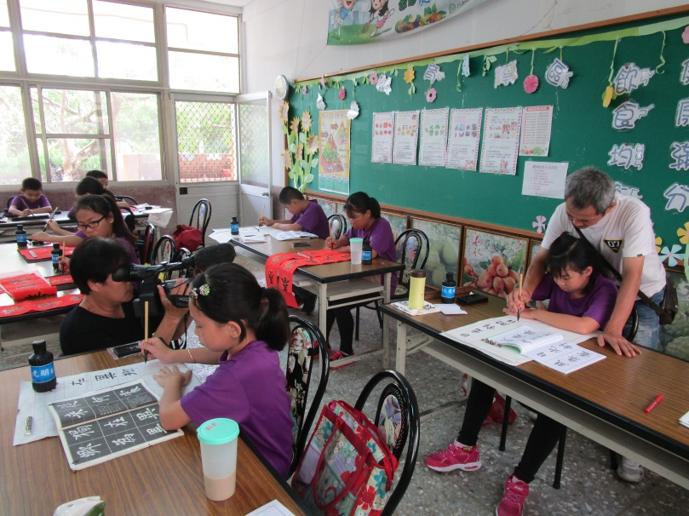 |  | 透過外聘教師的專業教學，學生的學習成效顯著提升。
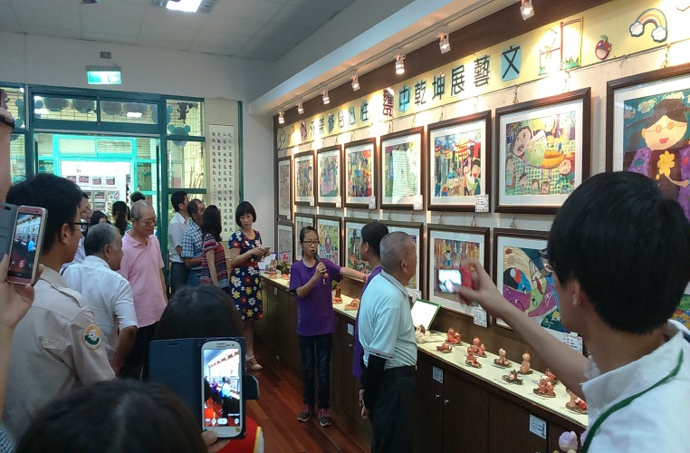 |  | 辦理書畫藝文展，學生擔任作品解說員說明作品的創作過程和發想。提供學生學習成果展現舞台，激發學生學習動機。

